Tornando o preenchimento obrigatório:
required - é um atributo adicionado nas Tags onde você deseja tornar o preenchimeto obrigatório, normalmente em <input>.

e-mail.
<input name="email" id="email" class="input" type="email" placeholder="Email" required> - o campo type=”email” obriga o <input> e-mail a ser preenchido com @.

senha:
<input name="senha" id="senha" class="input" type="password" placeholder="Senha" minlength="6" required> - o type=“password” esconde o que o usuario digitar ficando *******. O minlength= “6” obriga a senha a ter o mínimo de 6 caracteres.

Senha com pattern=“”
<input name="senha" id="senha" class="input" type="password" placeholder="Senha" pattern="^(?=.*[a-z])(?=.*[A-Z])(?=.*[\d])(?!.*[ !@#$%^&*_=+-]).{6,12}$" required>

^(?=.*[a-z])(?=.*[A-Z])(?=.*[\d])(?!.*[ !@#$%^&*_=+-]).{6,12}$

^$ - indica inicio e fim davalidação. Denro deles contém 4 grupos de regras.

(?=.*[a-z]) – ?= indica que permitimos a presença de certos caracteres
- . indica que permitimos todos os caracteres menos enter.
- * indica que contenha pelo menos 1 desses caracteres.
- [a-z] indica a cadeia de caracteres que queremos validar, com os comandos acima.

(?!.*[ !@#$%^&*_=+-]) ?! - indica que não permitimos a presença de certos caracteres
- . indica que não permitimos todos os caracteres menos enter.
- * indica que não contenha pelo menos 1 desses caracteres.
- [ !@#$%^&*_=+-] indica a cadeia de caracteres que queremos não permitir, com os comandos acima.

.{6,12} - informa a quantidade minima e maxima de caracteres permitido.
. - indica que serao os caracteres permitidos,
{6,12} – indica a quantidade de caracteres.

Mensagem de Erro na senha:
<input name="senha" id="senha" class="input" type="password" placeholder="Senha" pattern="^(?=.*[a-z])(?=.*[A-Z])(?=.*[\d])(?!.*[ !@#$%^&*_=+-]).{6,12}$" title="A senha deverá conter: um numero, uma letra maiúscula, uma letra minúscula e de 6 a 12 caracteres" required>
- o atributo title= “mensagem” personaliza mensagem de erro para o usuário caso ele erre a senha.

Datas:
<input name="nascimento" id="nascimento" class="input" type="date" placeholder="Data de nascimento">
- O atributo type= “date” cria um calendário clicável para a tag < input> .

Validando a maior idade:
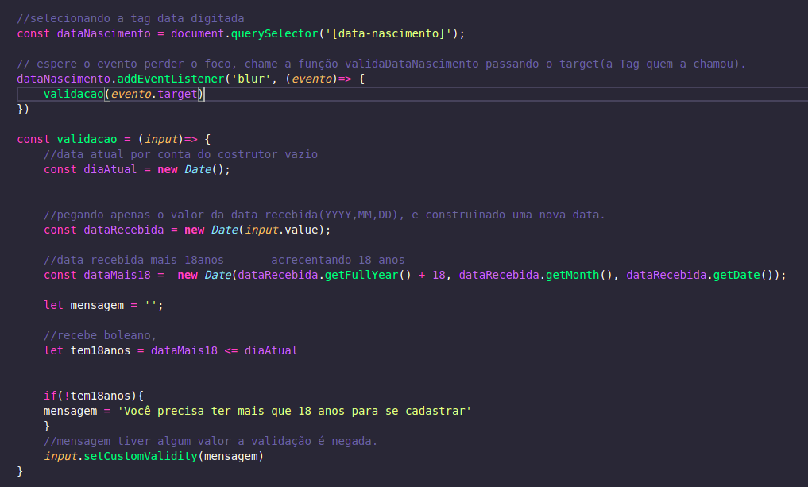
*note que setando uma mensagem no input é o aviso de que não esta de acordo com o esperado.

Validar um cpf:
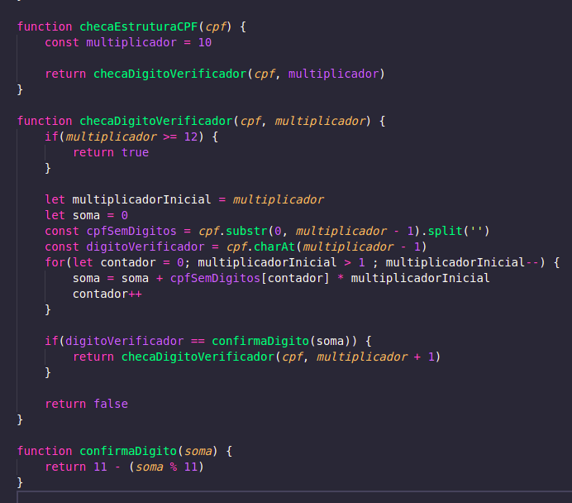

validando um cep:
